Fenêtres
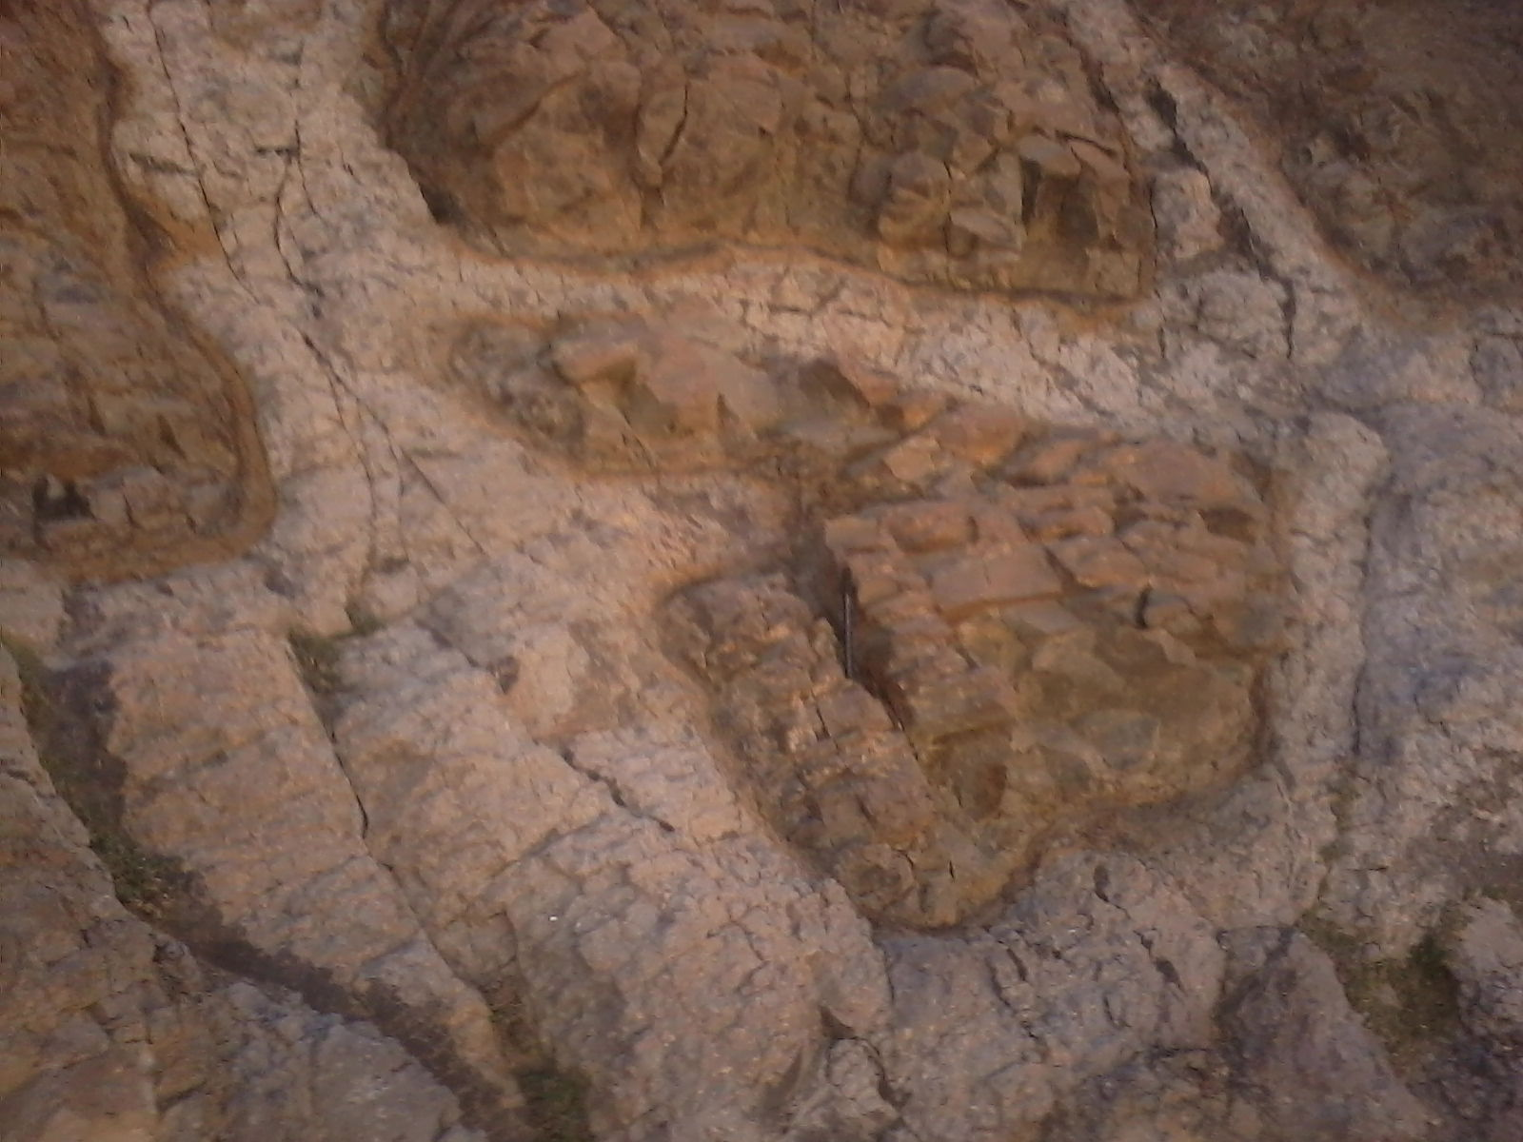
Bloc facturé peut être de grès

Marne
Auréole d’altération avec des traces d’oxyde de fer

Emplacement : au sommet d’une montagne

Qui ce que vous pouvez dire sur ça ?
Origine ?
Formation ?

Plus d’images :
